ВВЕДЕНИЕ
Фитопатология - наука о болезнях растений. Ее название происходит от трех греческих слов: phyton - растение, pathos - болезнь, logos -слово, учение. Различают общую, сельскохозяйственную и лесную фитопатологию.
Общая фитопатология рассматривает причины болезней растений, взаимоотношения между возбудителями болезней, растениями и окружающей средой, общие закономерности развития болезней, факторы устойчивости растений к болезням и другие теоретические вопросы.
Лесная фитопатология изучает болезни древесных растений и процессы биологического разрушения древесины на складах, в различных сооружениях и постройках. В таком сложном биогеоценозе, каким является лес, массовое заболевание одного или нескольких видов древесных пород влечет за собой нарушение сбалансированных связей между популяциями и внутри популяций организмов, населяющих лес, т.е. нарушение всей экосистемы. В этих случаях лесная фитопатология имеет дело не только с болезнями отдельных видов древесных растений, но и с болезнями леса в целом.
Распространение и развитие болезней леса, размер причиняемого ими ущерба зависят от климатических, почвенных и других условий, состава и возраста насаждений, организации и технического, уровня ведения лесного хозяйства. Поэтому лесная фитопатология тесно связана со многими другими дисциплинами, особенно с такими, как экология, лесное почвоведение, лесные культуры, лесоводство, лесная таксация, экономика лесохозяйственного производства.
Неразрывна связь лесной фитопатологии и с лесной энтомологией -наукой о вредных и полезных для леса насекомых. Поражение и ослабление насаждений болезнями, например гнилевыми или некрозно-раковыми, может привести к увеличению численности и вспышкам массового размножения стволовых вредителей. Кроме того, некоторые насекомые являются переносчиками болезней растений, способствуют размножению и сохранению в природе их возбудителей.
Возникновение и становление лесной фитопатологии как науки, ее последующее развитие связаны с именами многих отечественных и зарубежных ученых. Основоположником лесной фитопатологии считается немецкий ботаник, лесовод и фитопатолог Роберт Гартиг (1839 - 1901).
В 1874г. вышел в свет учебник Р. Гартига "Болезни древесных пород", который вскоре был переведен на все европейские языки. В 1894г. он был издан и в России. В этой и других своих книгах Р. Гартиг дал подробное описание болезней лесных древесных пород и биологии их возбудителей, снабдив его превосходными иллюстрациями. Одновременно были развернуты работы по лесной фитопатологии и в других странах Европы и Америки.
На современном этапе развития лесной фитопатологии большое внимание уделяется изучению причин возникновения эпифитотий и их прогнозированию, разработке систем мероприятий по борьбе с болезнями древесных растений и новых способов повышения их устойчивости к инфекционным болезням и другим неблагоприятным факторам окружающей среды.
1. ОБЩИЕ СВЕДЕНИЯ О БОЛЕЗНЯХ РАСТЕНИЙ
1.1. Понятие о болезнях растений и их причинах
Болезнь растения - это сложный патологический процесс, который возникает под влиянием внешних факторов, протекает во взаимодействии с окружающей средой и проявляется в нарушениях физиологических функций и анатомо-морфологических изменениях всего растения или отдельных его органов. Болезнь ведет к отмиранию пораженных тканей, ослаблению, снижению продуктивности или гибели всего растения.
На протяжении всей жизни растение тесно связано с окружающей средой и постоянно взаимодействует с ней. Его рост, развитие, продуктивность зависят от температуры и влажности, химического состава почвы и воздуха, разнообразных живых организмов и множества других факторов. Когда условия окружающей среды соответствуют требованиям растения и во взаимоотношениях растения с населяющими среду живыми организмами наблюдается равновесие, его обмен веществ протекает нормально, оно растет и развивается, не обнаруживая функциональных и морфологических нарушений. Если же какой-либо фактор среды резко отклоняется от оптимума или на растение нападают другие организмы, то происходит нарушение обмена веществ и физиологических функций, часто ведущее к изменениям анатомического строения и внешнего вида растения, т.е. возникает патологический процесс, или болезнь.
Различают инфекционные и неинфекционные болезни растений.
Неинфекционные болезни возникают без участия фитопатогенных организмов, под влиянием неблагоприятных для нормального развития растений факторов окружающей среды. Таковы болезни, вызываемые недостатком или избытком воды, нарушениями режима питания, недостатком кислорода, воздействием слишком высокой или низкой температуры, недостатком света, наличием в воздухе или почве токсичных для растений веществ и т.д.
Важнейшая особенность неинфекционных болезней - их неспособность передаваться от больного растения к здоровому.
Недостаток воды в почве приводит к увяданию сеянцев, суховершинности деревьев, а сильное иссушение почвы может стать причиной их полного усыхания. Избыток воды в почве может вызвать отмирание корней. У древесных растений оно иногда связано с недостатком в почве кислорода, неправильной посадкой, уплотнением грунта, асфальтированием и другими причинами.
При недостатке питательных веществ у древесных растений чаще всего наблюдаются отставание в росте и хлороз (бледно-желтая или белесая окраска листьев и хвои). Слишком высокие концентрации некоторых веществ в почве также оказывают вредное действие, нарушая физиологические процессы у растений. При этом наблюдаются пожелтение, побурение или засыхание листьев и хвои.
Под действием высокой температуры может произойти отмирание и опадение листьев; у сеянцев, особенно на темных почвах, часто наблюдается ожог шейки корня. Очень вредны осенние и весенние заморозки, резкая смена температур. Под влиянием этих факторов у деревьев возникают ожоги, отслаивание коры, морозобойные трещины, происходит искривление и отмирание побегов, пожелтение хвои.
В лесных массивах, расположенных вблизи крупных городов и промышленных предприятий, а также в городских насаждениях деревья и кустарники сильно страдают от дыма, газов и частиц угля, извести, пыли. Попадая на листья и хвою, они закупоривают устьица и вызывают удушье растений. Особенно страдают от пыли хвойные породы. Под влиянием газообразных производных углерода, серы, фтора, азота, хлора, минеральных кислот и других токсичных веществ на вегетативных органах растений возникают некротические пятна, происходит изменение окраски листьев и хвои, уменьшается прирост, отмирают вершины и ветви (рис. 1).
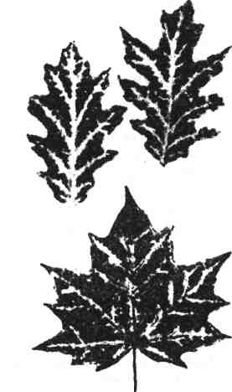
Рис. 1. Повреждение листьев дуба и клена сернистым газом.

Инфекционные болезни растений вызываются микроорганизмами (преимущественно грибами, бактериями, вирусами), паразитическими нематодами или цветковыми растениями-паразитами.
- Организм, вызывающий болезнь, называют ее возбудителем, или патогеном.
- Организмы, способные вызывать болезни растений, называют фитопатогенными.
- Растение, на котором поселяется и за счет которого питается, растет и развивается патоген, называют растением-хозяином.
Инфекционные болезни растений весьма многочисленны, и многие и них причиняют большой ущерб лесному хозяйству, так как могут передаваться от больных растений здоровым. Они разнообразны по характеру вызываемых ими патологических процессов и внешним признакам.
Несмотря на существенные различия между инфекционными и неинфекционными болезнями, их нельзя рассматривать как явления совершенно обособленные. В природе между ними наблюдается тесная взаимосвязь. Часто инфекционное заболевание развивается на фоне предварительного ослабления или повреждения растений неинфекционными процессами. Например,
* морозобоины и ожоги коры могут явиться причиной развития инфекционных некрозов и раковых заболеваний стволов.
* Ослабление всходов под влиянием неблагоприятных почвенных или погодных условий, одностороннего удобрения или плохого ухода служит предпосылкой поражения сеянцев полеганием и выпреванием.
* Отмирание мелких корней вследствие недостатка кислорода при уплотнении почвы приводит к поражению хвойных пород корневой губкой.
Такие взаимосвязанные болезни, одна из которых предопределяет или стимулирует развитие другой, называют сопряженными.

1.2. СИМПТОМЫ И ТИПЫ БОЛЕЗНЕЙ РАСТЕНИЙ

Патологические реакции клеток и тканей растений при различных заболеваниях очень разнообразны. От их характера во многом зависят и внешние проявления болезни. Видимые признаки болезней, доступные невооруженному глазу, называют симптомами.
Различают симптомы
- типичные (регулярно появляющиеся при данном заболевании) и нетипичные;
- главные (наиболее характерные для данной болезни) и сопутствующие;
- специфические (свойственные лишь данной болезни) и общие (наблюдаемые при различных заболеваниях);
- первичные (появляющиеся первыми в самом начале болезни) и вторичные (возникающие при дальнейшем развитии болезни).
Постоянство симптомов, появляющихся у растений при определенных заболеваниях, обусловливает специфику этих болезней и делает возможной их диагностику.
Типом болезни называют группу заболеваний, характеризующихся комплексом сходных симптомов и объединяемых общим названием. Тип болезни определяется характером взаимодействия патогена и хозяина и совокупностью происходящих у растения патологических изменений, а они, в свою очередь, зависят от биологических свойств патогена, особенностей пораженных органов и тканей, от возраста растений.
Наиболее часто встречаются следующие типы болезней древесных пород.

Гниль.
Болезни этого типа вызываются грибами или бактериями. Для них характерны резкие нарушения структуры и распад тканей пораженных органов растений. Гнилью могут поражаться различные части растений: плоды, семена, луковицы, корни, стволы и др. В зависимости от строения и химического состава растительной ткани, характера воздействия на нее ферментов возбудителя, степени разрушения отдельных компонентов пораженной ткани и других особенностей патологического процесса возникают мягкие или твердые, мокрые или сухие гнили (рис. 2).
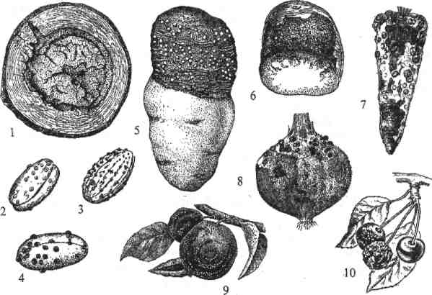
Рис. 2. Типы болезней растений
Гниль:
1 - гниль древесины ствола;
2, 3, 4 - гнили желудей; гнили сочных органов
растений:
5 - сухая, 6 - твердая, 7 - мягкая, 8 - мокрая;
9, 10 - гниль плодов

Рак.
Этим термином обозначают болезни, характеризующиеся развитием тканевых новообразований: наростов (опухолей), образующихся вследствие усиленного деления или разрастания клеток, незарастающих язв, окруженных наплывами, смолоточащих ран и т.п. Раковые новообразования могут возникать на стволах, корнях и других органах растений. Большинство раковых болезней древесных пород вызывается грибами или бактериями, однако первопричиной развития рака могут быть механические повреждения (при раневом раке), резкая смена температур (при морозобойном раке) и другие факторы (рис. 3).
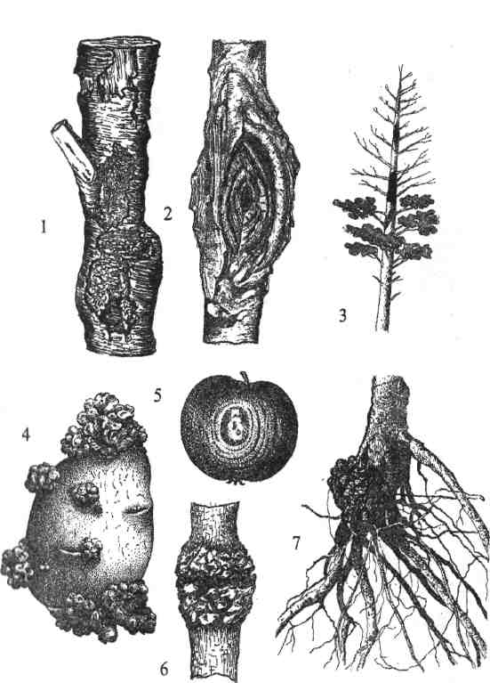
Рис. 3. Типы болезней растений
Рак:
1,2- ступенчатый;
3 - смоляной;
4, 6, 7 - опухолевидный;
5 – черный рак яблок

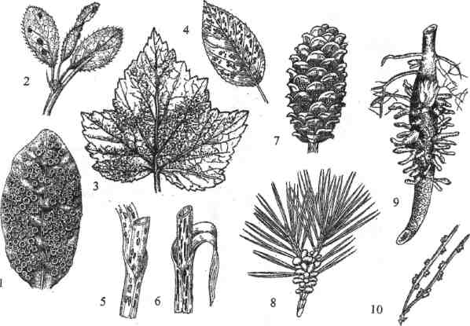
Ржавчина. Под этим названием известны многочисленные болезни, вызываемые ржавчинными грибами. В типичных случаях ржавчина характеризуется образованием пустул, т.е. скоплений оранжево-желтых, ржаво-бурых или темно-бурых спор, выступающих наружу через разрывы покровных тканей: эпидермиса и кутикулы листьев, коры стволов и ветвей (рис. 4).

Рис. 4. Типы болезней растений.
Ржавчина: 1, 2, 3, 4 - на листьях; 5, 6 - на стеблях; 7 – на шишке; 8 –на ветвях; 9 – на стволе; 10 – на хвое.
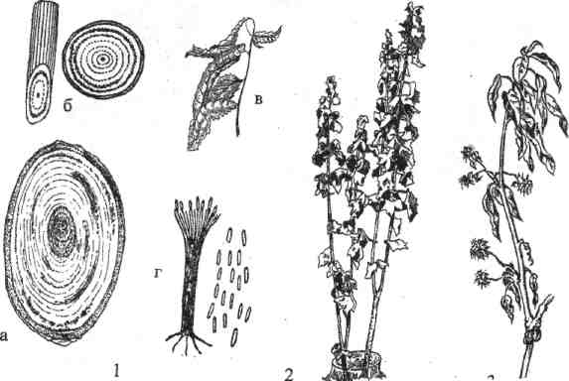

Рис. 5. Типы болезней растений.
Вилт (сосудистые болезни):
1 – симптомы поражения стволов и листьев (а – хроническая форма, б – острая форма, в – скручивание листьев, г – спороношение возбудителя);
2 – усыхание поросли;
3
3 – увядание типа ожога.

Вилт. Широко распространенный тип сосудистых болезней, связанных с поражением проводящей системы растений и проявляющихся в увядании (усыхании) всего растения или его части, например отдельных ветвей кроны. Инфекционные болезни этого типа можно отличить от неинфекционного усыхания (в результате засухи, механических повреждений и других причин) по характерному потемнению сосудов на поперечном срезе увядшего стебля, засохшей ветви, ствола усохшего дерева (рис. 5).
Шютте. Название этого типа болезней хвойных пород произошло от немецкого глагола schiitten, что значит осыпаться. Болезни типа шютте мы вызываются различными видами грибов и проявляются в изменении цвета, отмирании и опадении хвои. Характерным признаком инфекционных болезней этого типа (в отличие от неинфекционного засыхания и опадения хвои) является образование на пораженной хвое спороношений возбудителя (рис. 6).
Мучнистая роса. Болезни этого типа вызываются грибами семейства мучнисторосяных. Их своеобразие заключается в том, что мицелий патогена развивается на поверхности растений, образуя тонкий паутинистый или более плотный ватообразный налет белого цвета. При массовом образовании спор гриба налет становится как бы присыпанным мукой (отсюда название этих болезней и их возбудителей) (рис. 6).

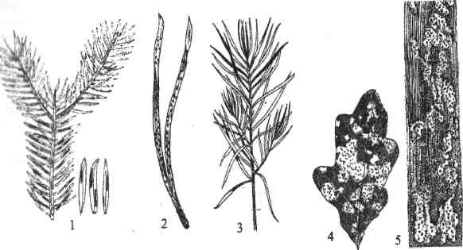
Рис. 6. Типы болезней растений

Шютте:
1 - шютте ели; 2 - шютте сосны; 3 - шютте лиственницы
Мучнистая роса:
4 - на листе дуба; 5 - на листе злака

Мумификация.
Так называются грибные болезни, при которых мицелий паразита, обильно разрастаясь в тканях пораженного органа, превращает его в плотное черное образование - «мумию», или склероциальную строму, состоящую из сплетения гиф гриба и остатков растительной ткани. Чаще всего встречается мумификация плодов и семян, но мумифицироваться могут также отдельные участки листьев и других органов растений (рис. 7).

Рис. 7. Типы болезней растений
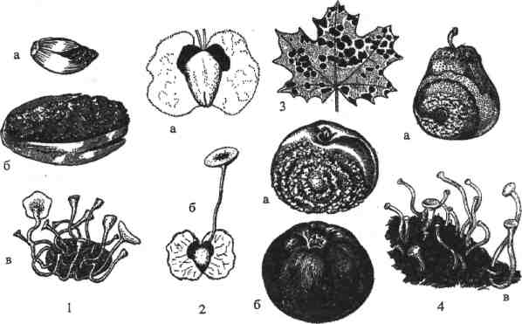
Мумификация:
1 - поражение желудей (а, б - мумифицированные желуди, в - прорастание пораженного желудя плодовыми телами возбудителя болезни);
2 - мумификация семян березы (а - мумифицированное семя со склероциями возбудителя, б- прорастание склероция плодовым телом);
3 - мумификация отдельных участков листа клена;
4 -мумификация плодов: а - начальная фаза поражения, б - мумифицированное яблоко, в - прорастание мумифицированной груши плодовыми телами возбудителя

Парша. Поражение покровных тканей листьев, плодов и побегов, сопровождающееся образованием пятен на листьях, растрескиванием и струпьевидным шелушением пораженных участков плодов и ветвей. Парша вызывается некоторыми видами грибов. Встречается на плодовых деревьях, осине, тополе, иве (рис. 8).
Антракноз. Грибное заболевание, проявляющееся в образовании углубленных язв или сухой гнили при поражении плодов, семян и других мясистых органов растений, а также в форме пятнистостей при поражении листьев (рис. 9).
Некроз. Тип грибных болезней, который характеризуется поражением коры и камбия, сопровождающимся изменением цвета, отмиранием пораженных тканей и формированием в них специфических грибных образований (стром, спороношений и др.) (рис. 10).
Ведьмина метла. Представляет собой множество тесно скученных тонких побегов, образовавшихся на небольшом отрезке ветви в результате нарушений фенологии растения и интенсификации ростовых процессов под влиянием патогена. Ведьмины метлы чаще всего возникают при поражении растений грибами и вирусами (рис. 10).

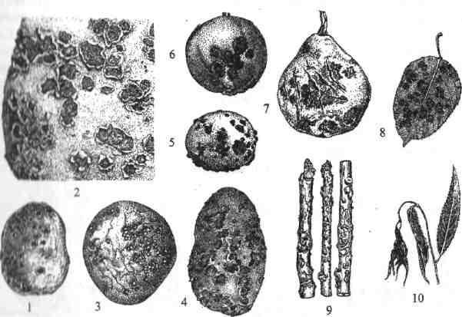
Рис. 8. Типы болезней растений
Парша на клубнях (1,2- порошистая, 3 - бугорчатая, 4 - обыкновенная, 5 - черная); 6,7 - на плодах; 8 - на листе яблони; 9 - на ветвях груши; 10 - парша ивы типа ожога

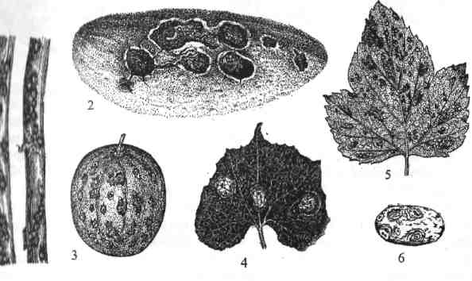

Рис. 9. Типы болезней растений
Антракноз: 1 - изъязвление стеблей; 2, 3, 6 - изъязвление плодов; 4, 5 – пятнистость листьев.

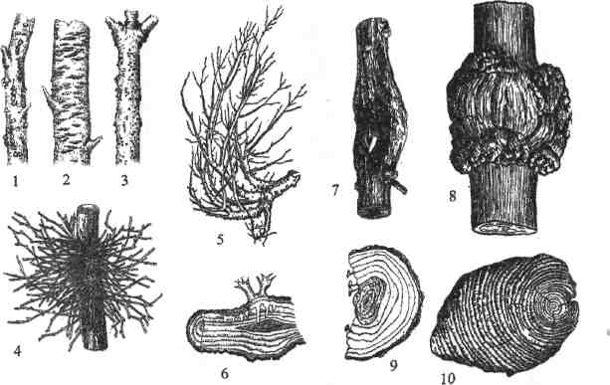

Деформация. Нарушения формы тех или иных органов растений могут возникать под влиянием различных факторов, но чаще всего вызываются грибами и вирусами. Типы деформаций весьма разнообразны. Так, деформации листьев проявляются в виде курчавости, пузырчатых вздутий, нитевидности, морщинистости, обусловленных неравномерным ростом отдельных частей листовой пластинки. Мешковидное или листовидное разрастание пора-женных тканей происходит при деформациях плодов и семян. При деформациях цветков наблюдаются превращение генеративных частей в вегетативные (махровость), непомерное разрастание или, наоборот, недоразвитие цветка. Встречаются также деформации побегов, стеблей в виде искривлений, утолщений и т.п. (рис. 10).
Пятнистость. Это один из самых распространенных в природе типов болезней растений. Пятнистости вызываются грибами, бактериями, вирусами, а также неблагоприятными абиотическими факторами. Обычно пятнистостями поражаются листья, но иногда они встречаются на плодах, молодых побегах. Болезни этого типа проявляются в отмирании (некрозе) тканей отдельных участков пораженного органа, что сопровождается изменением их окраски, структуры, а при грибных пятнистостях - появлением на них спороношений патогена. Пятнистости очень разнообразны по цвету, величине, форме, структуре пятен. Они могут быть белые, черные, бурые; мелкие или крупные; округлые, угловатые или в виде штрихов; окаймленные, зональные, плоские или выпуклые, точечные, дырчатые и т.д. (рис. 11).
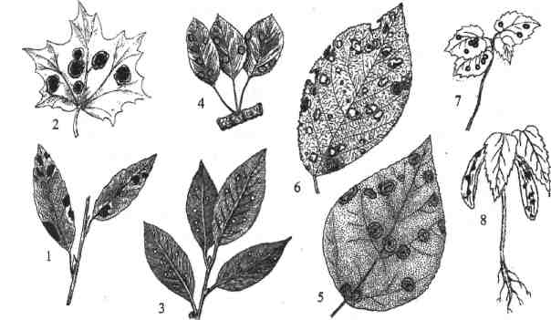

Рис. 11. Типы болезней растений

Пятнистость листьев:
1,2- черная; 3, 4 - белая;
5 - зональная;
6 - дырчатая (клясте-
роспориоз);
7, 8 - бурая (церкоспороз)

Мозаика. Неравномерная окраска листьев, чередование темно-зеленых участков листа с более светлыми. Мозаичность расцветки характерна для многих вирусных болезней растений, но может быть связана и с недостатком отдельных элементов питания.
Плесень. Характеризуется образованием на поверхности пораженных органов растений паутинистых или порошащих налетов, состоящих из мицелия и спор грибов различного цвета (зеленая, черная, серая и другие плесени).
Чернь. Так называют черные, напоминающие сажу налеты на зеленых органах растений, образуемые мицелием и спороношениями сапротрофных сажистых грибов, которые питаются не за счет тканей растения-хозяина, а за счет посторонних поверхностных наносов (выделений насекомых или самого растения, пыли и др.) (рис. 11).
Ожог. Болезни типа ожога могут быть вызваны грибами или бактериями. Они проявляются на различных органах древесных растений: молодых побегах, цветках, коре стволов и ветвей, иногда на почках и молодых листьях. Цветки и побеги внезапно отмирают и чернеют. Листья также чернеют, но не опадают, а свертываются и остаются на ветвях. Кора покрывается пузырями и растрескивается, поэтому дерево выглядит, как опаленное огнем (рис. 11).
Наряду с ярко выраженными типами болезней встречаются заболевания (например, полегание всходов), характеризующиеся сложным комплексом признаков, присущих разным типам болезней. Примеры таких заболеваний рассмотрены в соответствующих главах учебного пособия.
Болезни растений классифицируют также по возрастным группам (болезни всходов, сеянцев, молодняков, приспевающих, спелых и перестойных насаждений) и по поражаемым органам (болезни плодов, семян, листьев, хвои, корней, стволов, ветвей).
У растений различают местные и общие болезни. При местных заболеваниях поражение ограничивается лишь отдельными участками или органами растения. Типичными примерами могут служить пятнистости, гнили, раковые и многие другие болезни растений. При общих заболеваниях растение бывает поражено полностью, хотя заражение могло произойти в каком-то одном месте. Таковы сосудистые болезни, большинство вирусных болезней растений.
В зависимости от скорости развития патологического процесса и характера его внешних проявлений различают две формы болезни: острую (т.е. быстро протекающую, с резко выраженными симптомами) и хроническую (медленно развивающуюся, с неясными или постепенно проявляющимися признаками). В острой или хронической форме могут протекать, например, сосудистые болезни древесных пород. Есть болезни, которые всегда развиваются как острые (например, некрозы ветвей и стволов) или как хронические (например, раковые, гнилевые).
1.3. Ущерб, причиняемый болезнями растений и дереворазрушающими грибами
Экономическое значение болезней культурных растений и древесных пород исключительно велико. История знает примеры, когда массовое распространение болезней важных сельскохозяйственных культур приводило к переселению народов, гибели от голода миллионов людей. Известны случаи, когда в результате распространения болезней на огромных территориях полностью прекращалось возделывание поражаемых растений. Так произошло, например, с кофейным деревом в Юго-Восточной Азии, где в конце XIX столетия из-за опустошительной эпифитотии ржавчины были ликвидированы плантации этой ценнейшей культуры. Недавнее эпифитотическое распространение ржавчины в Бразилии также поставило под угрозу выращивание кофейного дерева в этой стране.
В современных условиях, несмотря на значительные достижения в выведении устойчивых сортов, создание и применение различных средств борьбы с болезнями растений, многие заболевания еще наносят значительный ущерб лесному и сельскому хозяйству. В лесных питомниках нередко наблюдается массовая гибель сеянцев хвойных пород от полегания, шютте и ржавчины. Усыхание и распад хвойных насаждений на больших площадях вызывает корневая губка. Существенный вред насаждениям сосны причиняет смоляной рак, а ильмовым - голландская болезнь. Насаждения липы почти повсеместно усыхают от тиростромоза.
Ущерб, причиняемый болезнями растений, складывается из прямых и косвенных потерь. Прямые потери непосредственно определяются снижением под влиянием болезни количества и качества получаемой продукции, например уменьшением выхода стандартного посадочного материала или деловой древесины, ухудшением качества семян, сельскохозяйственной или цветочной продукции и т.п. Прямые потери могут быть с той или иной степенью точности оценены и в денежном выражении по разнице в стоимости продукции, получаемой от здоровых и больных растений, с гектара здорового и больного леса и т.п. Так, например, в Европе ежегодные потери деловой древесины в результате поражения насаждений корневой губкой исчисляются миллионами долларов. Косвенные потери связаны с вредными последствиями болезни, которые могут выражаться в снижении зимойкости растений и их устойчивости к другим болезням, в затратах ни пересев в случае гибели всходов от полегания, на дополнение молодых культур при усыхании их от шютте, ржавчины или мучнистой росы, лесовосстановительные работы в очагах корневых гнилей, некрозно-раковых, сосудистых заболеваний и т.д. Появляется необходимость ежегодных затрат на проведение профилактических мероприятий по защите растений, химических, биологических и других мер борьбы с болезнями леса.
Огромный ущерб причиняют и сапротрофные дереворазрушающие грибы, которые поражают лесоматериалы, хранящиеся на складах, вызывают гниение деревянных конструкций в различных сооружениях и зданиях. По подсчетам специалистов, не менее 20 % от общего количества заготавливаемой в стране деловой древесины расходуется на восполнение потерь от преждевременного разрушения ее грибами. Известно также, что складские и домовые грибы ежегодно уничтожают миллионы кубометров древесины, а общие затраты на периодически проводимый противогрибковый ремонт зданий приближаются к затратам на их строительство.

1.4. Понятие об инфекционном патологическом процессе и свойствах патогенов

Инфекционный патологический процесс, или патогенез, - это процесс развития инфекционной болезни, протекающий во взаимодействии растения-хозяина, патогена и окружающей среды.
Патологический процесс может возникнуть лишь в том случае, если произойдет нападение патогена на восприимчивое к нему растение. Для этого необходимо, чтобы патоген был способен проникать в растение и распространяться в нем; чтобы он обладал способностью убивать зараженную ткань или питаться содержимым живых клеток, преодолевая их защитные механизмы и изменяя обмен веществ хозяина соответственно своим потребностям. Иными словами, патоген должен обладать определенными свойствами, обеспечивающими заражение растения и дальнейшее развитие болезни.

Важнейшими свойствами возбудителей болезней являются патогенность и агрессивность.
Патогенностью называется болезнетворная способность патогена, его свойство вызывать у растения-хозяина патологические реакции, т.е. болезнь. Патогенность проявляется в повреждениях клеток и тканей, нарушениях обмена веществ и физиологических функций растения. Она обусловливается воздействием на растение ферментов, токсинов, регуляторов роста и других биологически активных веществ. Эти вещества служат основными средствами нападения патогенов на растения. Именно они определяют механизмы патогенности, характерные для определенных групп и видов возбудителей болезней. С их помощью патоген выводит из строя защитные механизмы растения-хозяина и использует его ткани в качестве питательного субстрата.
Агрессивностью называют способность фитопатогенных организмов вызывать массовые заболевания растений (эпифитотии). Агрессивность связана с такими особенностями патогена, как высокая плодовитость, способность быстро распространяться на далекие расстояния и накапливаться в природе, экологическая пластичность (приспособляемость к различным условиям внешней среды). Высокой агрессивностью обладают, например, многие ржавчинные и мучнисторосяные грибы.
Развитие патологического процесса при инфекционных болезнях растений обычно проходит несколько этапов, последовательно сменяющих друг друга. Основные этапы патогенеза: заражение, инкубационный период, собственно болезнь и выздоровление (или отмирание) пораженных частей либо всего растения. Каждый из этапов характеризуется определенными взаимоотношениями между патогеном и растением-хозяином, причем развитие этих взаимоотношений в значительной степени зависит от условий окружающей среды.
Заражение. Этот этап инфекционного процесса, в свою очередь, включает как бы несколько фаз: контакт возбудителя с поверхностью растения, прорастание инфекционного начала (например, спор гриба), проникновение возбудителя в растение.
Возбудители болезней могут проникать в растение разными путями. Способ внедрения патогена в растение зависит в основном от его биологических особенностей. Грибы могут проникать внутрь растения по-разному. Например, мучнисторосяные грибы заражают листья растений непосредственно через кутикулу, возбудители шютте - через устьица на хвоинках, возбудители многих некрозно-раковых и гнилевых болезней - через обломанные ветви, повреждения коры стволов и корней или отмершие части кроны (рис. 12).
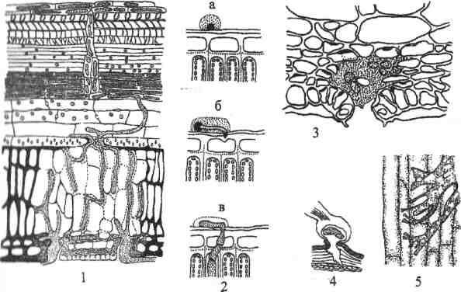

Рис.12. Процесс заражения растений фитопатогенными организмами:
1 - заражение хвои через устьице возбудителем шютте и развитие мицелия в зараженных тканях;
2 - процесс заражения листа грибом Botrytis cinerea через неповрежденные покровные ткани (а- спора гриба в капле воды, б - прорастание споры и проникновение- инфекционной гифы через кутикулу,
в- проникновение инфекционной гифы сквозь эпидермис и внедрение патогена в ткань листа); 3 - заражение листа через устьице бактерией Pseudomonas pruni и начало размножения бактериальных клеток; 4-внедрение растения-паразита "петров крест" в корень дерева; 5- внедрение гаусториев повилики в сосуды стебля.

Бактерии попадают внутрь растений только через естественные ходы (устьица, чечевички) или различные ранки, повреждения.
Вирусы чаще всего вносятся в ткани растений насекомыми во время их питания, а фитопатогенные нематоды внедряются в растение в основном через корневые волоски.
Инкубационный период. Инкубационным (или скрытым) периодом называется отрезок времени от момента заражения до появления первых симптомов болезни. Продолжительность инкубационного периода зависит прежде всего от паразитических свойств возбудителей болезней, поэтому при разных заболеваниях она различна. Например, при некоторых вирусных болезнях инкубационный период может составлять несколько часов, при поражении растений мучнистой росой - несколько дней, при болезнях типа шютте - несколько недель или месяцев, а при поражении сосен возбудителями пузырчатой ржавчины стволов (смоляного рака) - более полугора лет.
Собственно болезнь. Появление видимых внешних признаков болезни означает начало третьего, основного этапа инфекционного процесса.
На этом этапе взаимодействие растения-хозяина и патогена достигает наибольшей остроты и проявляется в характерных для данной болезни физиологических, анатомических и морфологических нарушениях.
Продолжительность и успешное завершение каждого из этих этапов во многом зависят от комплекса определенных условий внешней среды: температуры, влажности, кислотности, аэрации и др. факторов.
Выздоровление растений. Выздоровление больных растений наблюдается редко. Оно может произойти при резком, неблагоприятном для патогена изменении внешних условий или в случае накопления в пораженных тканях токсичных для патогена веществ.
Изменение условий минерального питания больных растений (путем внесения удобрений, микроэлементов), применение антибиотиков, воздействие на пораженные растения различных физических факторов также может привести к прекращению патологического процесса и выздоровлению растений.
Выздоровление деревьев, пораженных некрозно-раковыми болезнями, опенком, может быть достигнуто применением лечебных мероприятий (зачисткой и дезинфекцией ран, пломбированием дупел, обрезкой больных ветвей и корней и т.п.).
1.5. Патологические изменения у больных растений
В процессе развития болезни у больных растений наблюдаются разнообразные биохимические, физиологические, анатомические и морфологические изменения.
1.5.1. Физиолого-биохимические нарушения
Нарушения биохимических реакций, обмена веществ и физиологических функций начинаются уже во время инкубационного периода. Они оказывают решающее влияние на дальнейшее развитие болезни и состояние растения-хозяина, хотя внешние признаки болезни могут еще не проявляться. К наиболее важным относятся нарушения ферментного аппарата и функций клеточных мембран, нарушения фотосинтеза, дыхания, углеводного и белкового обмена, водного баланса растений и др. патологические изменения.
Нарушения в ферментном аппарате. Нарушения синтеза и деятельности ферментов наблюдаются при любых болезнях растений. Они приводят к очень тяжелым последствиям, так как именно ферменты управляют всеми биохимическими процессами клетки. От них зависят скорость обмена веществ, синтез структурных элементов, запасных и биологически активных веществ, интенсивность физиологических функций растения. С нарушениями в ферментном аппарате в той или иной степени связаны все физиолого-биохимические нарушения, наблюдаемые у больных растений.
Нарушения функций клеточных мембран. Повреждение покровных тканей, клеточных оболочек и внутриклеточных мембран в результате механического или химического воздействия патогена приводит к нарушению нормального взаимодействия между отдельными структурами клетки, вследствие чего в ней возникают патологические реакции, сопровождающиеся образованием токсичных веществ.
Повреждение полупроницаемых мембран ведет также к нарушению нормального взаимодействия клетки с окружающей средой: в клетку начинают проникать вредные для нее вещества и в то же время усиливается отток из клетки необходимых для ее жизнедеятельности соединений и запасных питательных веществ, повышается и водоотдача. Все это приводит к изменениям состава клеточного сока, снижению осмотического давления, тургора клеток. Эти показатели имеют очень важное значение, поскольку от них в значительной мере зависят такие свойства растений, как засухоустойчивость, солевыносливость, морозостойкость.
Нарушения фотосинтеза. В большинстве случаев у пораженных растений происходит значительное снижение интенсивности фотосинтеза вплоть до полного прекращения процесса ассимиляции. Это связано прежде всего с разрушением токсинами паразита хлорофилла и ферментов, управляющих фотосинтезом. В результате нарушения фотосинтеза уменьшается накопление растением запасных питательных веществ, снижается урожай, у древесных растений резко падает прирост.
Нарушения дыхания. Нарушения дыхания происходят в результате воздействия патогена на деятельность дыхательных ферментов. Начальные этапы инфекционного процесса, как правило, характеризуются повышением активности дыхания пораженных органов растений. По мере развития болезни интенсивность дыхания обычно снижается. Усиление дыхания приводит соответственно к усиленному расходованию растением запасных питательных веществ.
Нарушения углеводного и белкового обмена. При инфекционных болезнях растений наблюдаются как количественные, так и качественные изменения обмена веществ, в том числе основных органических веществ клетки - белков и углеводов.
Количественные изменения в большинстве случаев сводятся к снижению общего содержания углеводов и белковых соединений пораженных тканей в результате ослабления процесса ассимиляции, усиленного расходования растением органических веществ на дыхание и непосредственного потребления их патогеном.
Качественные изменения выражаются в нарушении нормального соотношения компонентов углеводного и азотсодержащего комплексов. Так, при поражении растений ржавчиной содержание общего и белкового азота, как правило, снижается, но при этом резко увеличивается содержание небелкового азота, представленного в основном вредными для растения продуктами жизнедеятельности патогена. Изменяется и состав белков.
Нарушения обмена веществ проявляются также в ненормальном распределении углеводов и белков по растению.
Нарушения водного режима. Все болезни растений сопровождаются нарушениями водного режима, причем по мере развития патологического процесса и увеличения степени поражения растений эти нарушения усиливаются и проявляются в более острой форме. У пораженных растений, как правило, изменяется водоудерживающая способность, нарушается транспирация.
Нарушения водного режима при инфекционных болезнях растений обусловливаются различными причинами. Например, усиление водоотдачи при поражении листьев паршой или ржавчиной связано с разрывом покровных тканей спороношениями возбудителя и нарушением динамики движения устьиц.
Нарушение подачи воды к надземным частям растений может быть следствием отмирания корней (например, при корневых гнилях взрослых деревьев, полегании сеянцев), результатом патологических изменений проводящей системы (при сосудистых болезнях), отравления растений токсинами патогена (при фузариозном увядании растений, при поражении опенком). Во всех случаях нарушения водного баланса растений приводят к снижению или полной потере тургора клеток, увяданию листьев, постепенному или быстрому усыханию растений.
Среди биохимических нарушений, происходящих в клетках пораженных растений, следует назвать также нарушения синтеза нуклеиновых кислот и других жизненно важных соединений, нарушения баланса ростовых веществ, витаминов и гормонов, изменение кислотности клеточного сока, накопление вредных метаболитов или не свойственных растению пигментов (явление метаплазии) и другие патологические изменения.
1.5.2. Анатомо-морфологические нарушения
Анатомо-морфологические изменения растений, возникающие на основе физиолого-биохимических нарушений, определяют характер симптомов и тип болезни. Они проявляются в нарушениях строения и структуры тканей, роста и формы пораженных органов или растения в целом.
Нарушения строения и структуры тканей. Анатомические изменения происходят в клетках и тканях пораженных растений при самых разных заболеваниях. Наиболее распространенные среди них - гипертрофия, гиперплазия, гипоплазия, некроз, мацерация, дегенерация, облитерация.
Гипертрофия - увеличение размера и изменение формы клеток под влиянием патогена (например, при поражении ветвей и стволов можжевельника ржавчинными грибами, при экзобазидиозах растений).
Гиперплазия - увеличение количества клеток вследствие их усиленного беспорядочного деления под воздействием патогена (например, при бактериальном раке корней и стволов древесных растений, ржавчинном раке пихты) - (см. рис. 3).
Гипертрофия часто сочетается с гиперплазией, например при деформациях плодов, листьев и ветвей, вызываемых грибами порядка тафриновых, при поражении корней килой. Как гипертрофия, так и гиперплазия ведут к патологическому разрастанию тканей, образованию на пораженных органах растений вздутий, опухолей и других деформаций (см. рис. 15).
Гипоплазия - уменьшение размера или количества клеток, ведущее к уменьшению объема, патологическому недоразвитию какой-либо ткани, отдельных органов или всего растения. Гипоплазия может проявляться в образовании перетяжек на стеблях, мелколистности растений, редукции листовых пластинок, атрофии пораженных органов, карликовости растений.
Некроз - отмирание отдельных клеток или участков ткани под действием токсинов патогена или различных абиотических факторов (высоких или низких температур, химических веществ, механических повреждений и т.п.). Некроз паренхимных тканей листьев характерен для пятнистостей, некроз коры и камбия - для некрозно-раковых болезней стволов и ветвей, некроз флоэмы - для вирусных заболеваний.
Мацерация - разъединение клеток вследствие разрушения межклеточного вещества, что ведет к размягчению и распаду ткани. Мацерация, наблюдаемая при поражении плодов, семян, луковиц, корней и других органов растений различными видами гнилей, происходит в результате разрушения грибами или бактериями срединных пластинок растительной ткани (рис. 13).
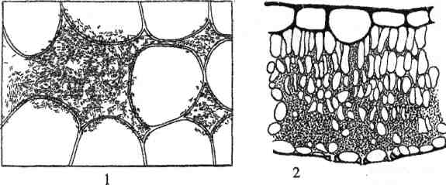
Рис. 13. Анатомо-морфологические нарушения у больных растений: Разрушение срединных пластинок и мацерация тканей под действием бактерий Erwinia carotovora (1) и Pseudomonas pruni (2). На рисунках видно массовое размножение бактерий в пораженных тканях
Дегенерацией называют перерождение тканей, связанное с нарушениями обмена веществ и глубокими структурными изменениями, которые могут быть вызваны различными биотическими и абиотическими факторами. В результате разрушения протопластов и клеточных оболочек отдельные клетки или целые участки растительной ткани превращаются в скопления веществ, не свойственных нормальным тканям. Например, при камедетечении древесных пород происходит разжижение клеточных оболочек и превращение растительной ткани в камедь- клейкую тягучую жидкость янтарно-желтого или бурого цвета, твердеющую на воздухе. При некоторых заболеваниях встречаются целлюлозная, слизистая, жировая и другие типы дегенерации (рис. 14).
Облитерация - уменьшение объема клеток в результате уничтожения патогеном их содержимого, ведущее к сморщиванию пораженных органов растений (рис. 14).
Нарушения роста растений. У больных растений могут наблюдаться как стимуляция, так и угнетение процессов роста. Усиление вегетативного роста под влиянием патогена чаще всего бывает временным и ограничивается отдельными органами или частями пораженных растений. В большинстве случаев у больных растений происходит ослабление ростовых процессов, в том числе и общее угнетение роста.
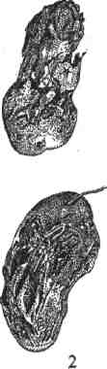
Оно проявляется в уменьшении высоты растений, толщины и длины побегов, размеров листьев и хвои, снижении продуктивности больных растений по сравнению со здоровыми. При некоторых болезнях сильно выраженное угнетение процессов роста приводит к общему недоразвитию, карликовости растений. Это явление иногда наблюдается при поражении растений ложной мучнистой росой, при вирусных болезнях.

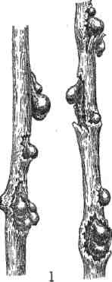
Рис. 14. Анатомо-морфологические нарушения у больных растений:
1 - дегенерация тканей ветвей (камедетечение);
2- облитерация (сморщивание) пораженных тканей плодов
Нарушения формы растений. Изменения формы (деформации) пораженных органов растений, иногда всего растения, весьма разнообразны и встречаются при многих болезнях растений. Таковы опухоли, наросты, галлы, образующиеся на корнях или надземных частях растений при некоторых бактериозах, нематодных и грибных болезнях, а также курчавость листьев и ведьмины метлы, вызываемые тафриновыми грибами и вирусами.

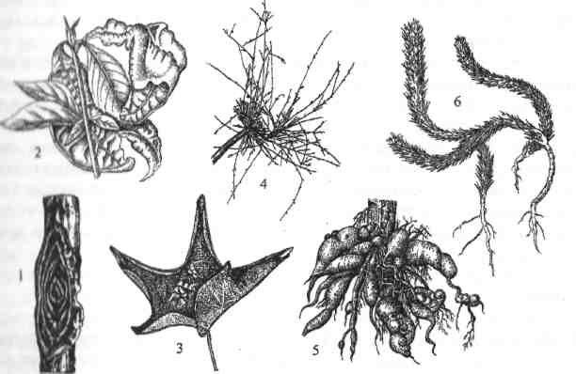

Рис. 15. Нарушения формы пораженных органов растений:
1 –развитие ступенчатой язвы на стволе; 2 - курчавость листьев; 3 - скручивание листьев; 4 - ненормальное ветвление; 5 - образование опухолей; 6 - искривление побегов.
При вирусных заболеваниях часто наблюдаются изменения формы цветков и листьев, утолщение и скручивание листовых пластинок, различные новообразования. Характерными особенностями некоторых болезней древесных растений являются ступенчато разрастающиеся наплывы и язвы (ступенчатый рак стволов), искривление побегов ("сосновый вертун") и другие деформации, возникающие в результате нарушения физиологических процессов и патологических изменений строения тканей (рис. 15).
1.7. Понятие об иммунитете растений к инфекционным болезням
Иммунитетом называется невосприимчивость (устойчивость) организма к инфекционной болезни при контакте с ее возбудителем и наличии необходимых для заражения условий. Например, хвойные породы никогда не поражаются мучнистой росой, а лиственные - болезнями типа шютте. Ель абсолютно невосприимчива к ржавчине побегов, а сосна - к ржавчине шишек. Такой абсолютный иммунитет обусловлен биологическим несоответствием этих растений свойствам и требованиям возбудителей данных болезней. Чаще всего он объясняется неспособностью патогена проникнуть в растение и развиваться в нем даже при самых благоприятных для этого внешних условиях.
Наряду с абсолютной устойчивостью к одним болезням у растений может наблюдаться относительная устойчивость к другим заболеваниям. Она зависит от индивидуальных свойств растения, его анатомо-морфологических или физиолого-биохимических особенностей, уменьшающих возможность заражения или ограничивающих распространение патогена в тканях растения-хозяина. Степень устойчивости растений к болезням может быть различной: от весьма высокой (близкой к полной невосприимчивости) до очень низкой.
У растений различают иммунитет врожденный (естественный) и приобретенный (искусственный). Врожденным иммунитетом называется наследственная невосприимчивость к болезни, сформировавшаяся в результате направленной селекции или в процессе длительной совместной эволюции (филогенеза) растения-хозяина и патогена.
Теория сопряженной эволюции паразита и хозяина на их совместной родине была выдвинута и аргументирована основоположником учения об иммунитете растений к инфекционным болезням Н.И. Вавиловым. Сущность этой теории состоит в том, что географические центры формирования видов растений в большинстве случаев являются одновременно и центрами формирования видов, форм или рас их паразитов. Именно в этих географических центрах происходит интенсивный процесс естественного отбора устойчивых форм растений.
Приобретенным иммунитетом называют устойчивость к болезни, приобретаемую растением в процессе его индивидуального развития (онтогенеза) под влиянием определенных внешних факторов (например специальных методов воздействия на растение) или (крайне редко) и результате перенесения данной болезни. Приобретенный иммунитет не передается по наследству.
Врожденный иммунитет растений бывает пассивным и активным.
Пассивный иммунитет- это устойчивость к болезни, которая обеспечивается свойствами, проявляющимися у растений независимо от угрозы заражения. Таким образом, свойства, обусловливающие пассивный иммунитет, не являются защитными реакциями растения на нападение патогена.
Активный иммунитет- это устойчивость к болезни, которая обеспечивается свойствами растений, проявляющимися у них только в случае нападения патогена, т.е. в виде защитных реакций растения-хозяина на внедрение возбудителя.

11. Calendula L — Календула
11.1. Мучнистая роса календулы
Рис. 61. Налет мучнистой росы на листе календулы
Возбудитель — гриб Sphaerotheca fuliginea Poll. f. calendulae Jacz. Листья растений покрываются белым паутинистым налетом, который со временем темнеет, и в нем формируются черные точечные плодовые тела зимующей стадии. При сильном распространении болезни поражаются и стебли растений. Мучнистая роса проявляется с начала цветения календулы, отчего растения теряют декоративность. Инфекция сохраняется на растительных остатках в почве.
• МЕРЫ БОРЬБЫ • Опрыскивание растений перед началом цветения кумулусом, серой коллоидной или кальцинированной содой с мылом (0,4% + 0,4%). Сбор пораженных растительных остатков осенью.
11.2. Макроспориоз листьев календулы
Рис. 62. Макроспориозная пятнистость листьев календулы
Возбудитель — гриб Macrosporium calendulae Sacc. Заболевание проявляется в виде крупных бурых угловатых пятен на листьях растений. Пятна без окаймления, но с хорошо заметной концентрической зональностью, постепенно сливаются. Во влажную погоду на их поверхности формируется черный бархатистый налет спороношения гриба. Споры распространяются ветром, потоками воды, насекомыми и заражают соседние растения. Пораженные листья желтеют и Преждевременно засыхают, что снижает декоративность цветущих растений. Инфекция сохраняется в почве на растительных остатках.
• МЕРЫ БОРЬБЫ • Опрыскивание растений до цветения бордосской смесью или ее заменителями, тщательный сбор и удаление растительных остатков осенью.
11.3. Церкоспороз листьев календулы
Рис. 63. Церкоспорозная пятнистость на листе календулы
Возбудитель — гриб Cercospora calendulae Sacc. На листьях календулы в середине лета появляются круглые одиночные пятна сероватого цвета с хорошо заметной тонкой темной каймой. На пятнах формируются черные корочки спороношения гриба. Пораженные листья желтеют и преждевременно засыхают. Инфекция сохраняется в почве на растительных остатках.
•МЕРЫ БОРЬБЫ • Такие же, как против макроспориоза календулы.
11.4. Кольцевая мозаика календулы
Рис. 64. Лист календулы, пораженный вирусным заболеванием
Возбудитель — вирус кольцевой пятнистости табака Tobacco ringspot virus. Заболевание проявляется на листьях многочисленными пятнами кольцеобразной формы и зигзагообразными линиями желто-зеленого цвета. При сильном распространении у растений наблюдается задержка роста и слабое цветение.
• МЕРЫ БОРЬБЫ • Своевременная выбраковка и уничтожение больных растений.

